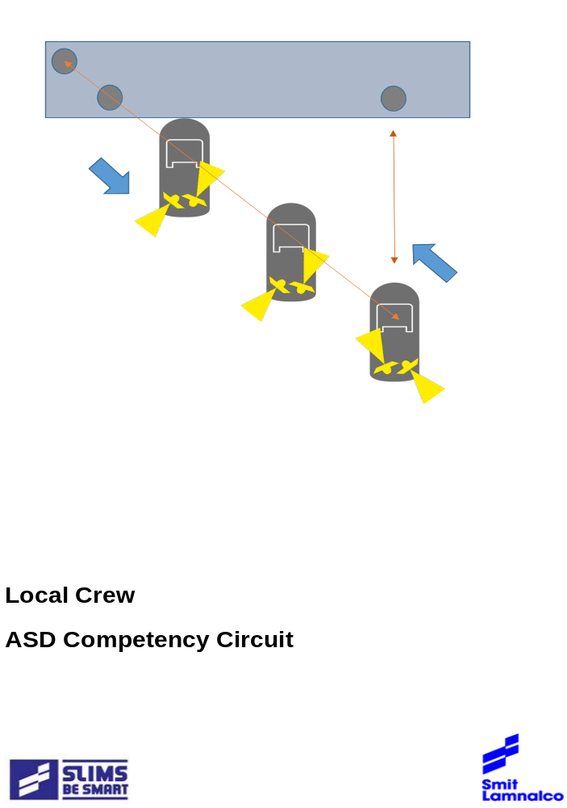
Схема проверки квалификации локального экипажа в управлении азимутальным буксиром
Рекомендации по схеме проверки квалификации

Настоящая схема помогает получить представление об уровне способностей по обращению с азимутальным буксиром (ASD), которыми обладает соискатель.

Схема составлена так, что учитывает основные маневры, которыми проверяются навыки кандидата по контролю над судном.

Кандидатам необходимо дать время на ознакомление, чтобы они могли ознакомиться со средствами управления и характеристиками судна.

Данная схема типовая. Ее следует изменить с учетом конкретных ориентирных точек и транзитных проходов порта.

При всех обстоятельствах должны быть соблюдены соответствующие меры безопасности.

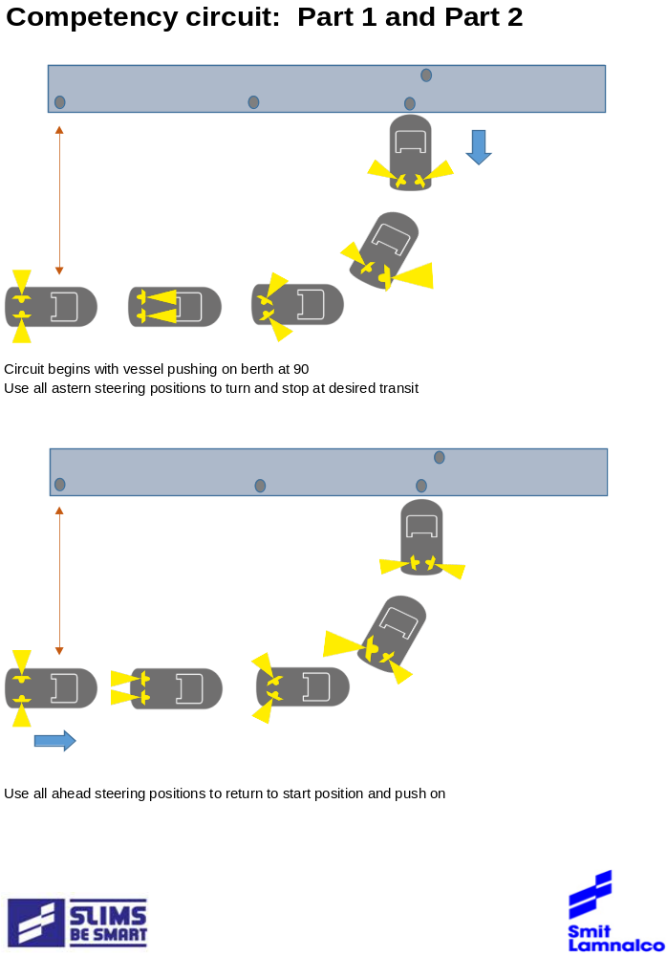
Используйте все посты управления на переднем ходу для возврата в стартовую позицию и толкания
Схема начинается с толкания судна на причале под углом 90°
Используйте все посты управления на заднем ходу для разворота и остановки в нужных створах
Используйте все посты управления на переднем ходу для возврата в стартовую позицию и ускорения
Схема проверки квалификации: часть 1 и часть 2
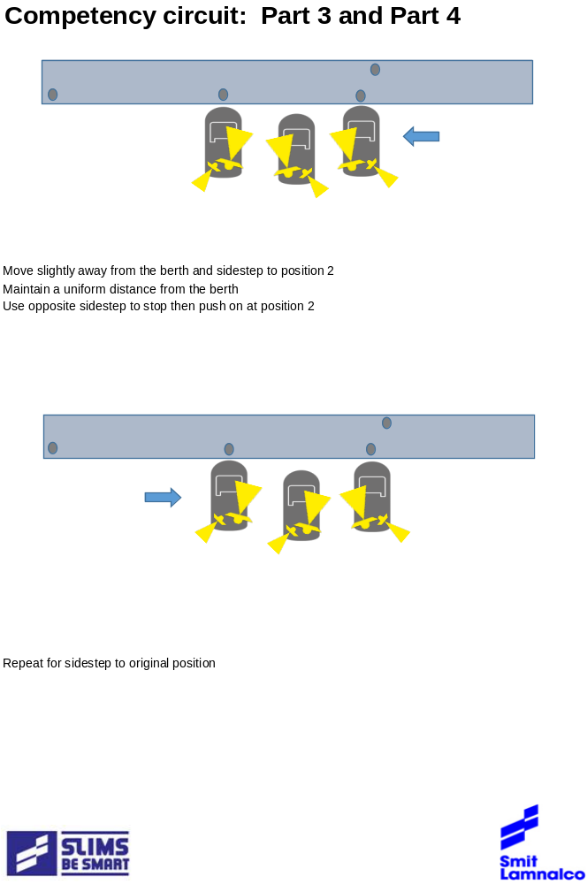
Слегка отойдите от причала и совершите боковое перемещение в позицию 2
Сохраняйте постоянную дистанцию от причала
Используйте боковое перемещение в противоположную сторону для остановки, затем выполните толкание в позиции 2
Повторите для бокового перемещения в стартовую позицию
Схема проверки квалификации: часть 3 и часть 4
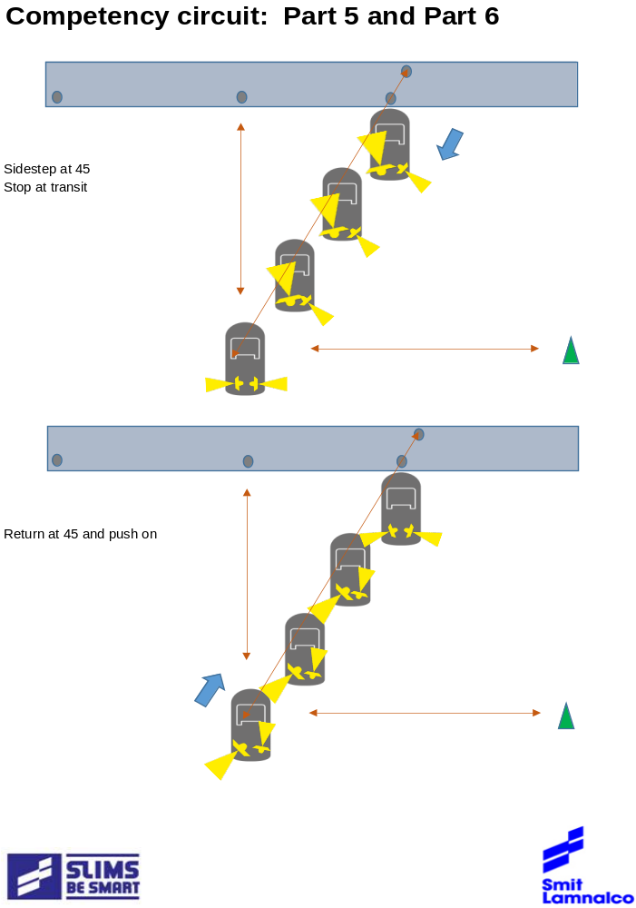
Вернитесь на 45° и выполните толкание
Выполните боковое перемещение на 45°
Остановитесь на створе
Схема проверки квалификации: часть 5 и часть 6
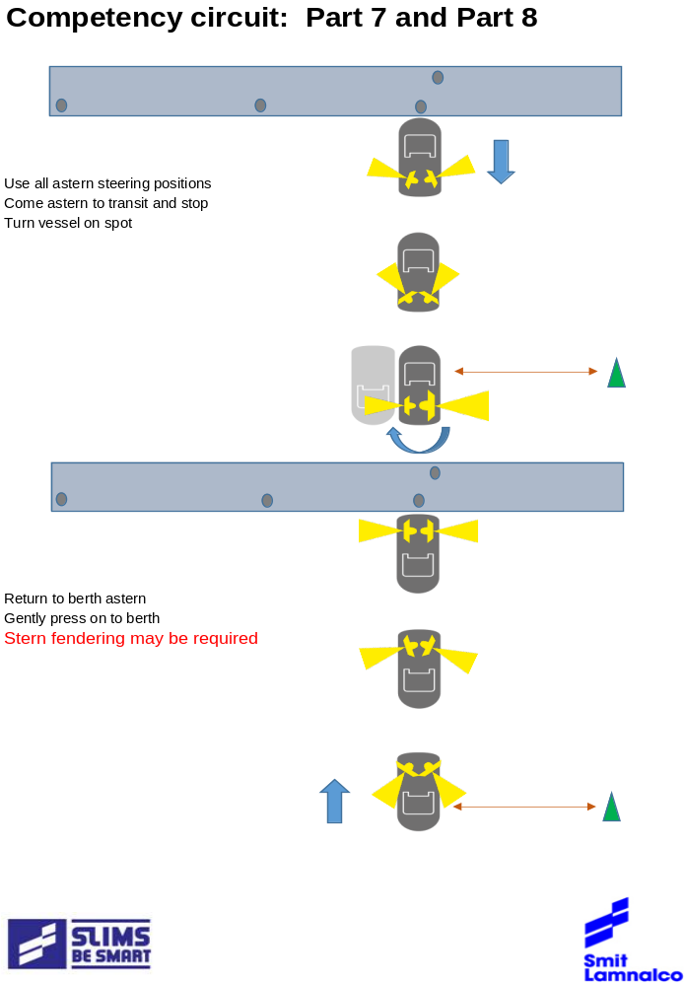
Используйте все посты управления на заднем ходу
Дайте задний ход к створу и остановитесь
Разверните судно на месте

Вернитесь задним ходом к причалу
Осторожно прижмитесь к причалу
Может потребоваться использование кормовых кранцов

Схема проверки квалификации: часть 7 и часть 8
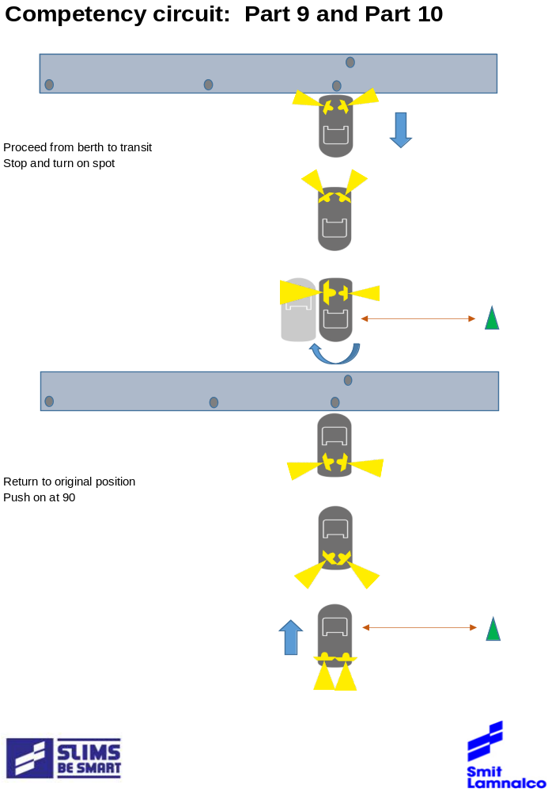
Вернитесь в стартовую позицию
Толкайте под углом 90°

Двигайтесь от причала к створу
Остановитесь и развернитесь на месте

Схема проверки квалификации: часть 9 и часть 10
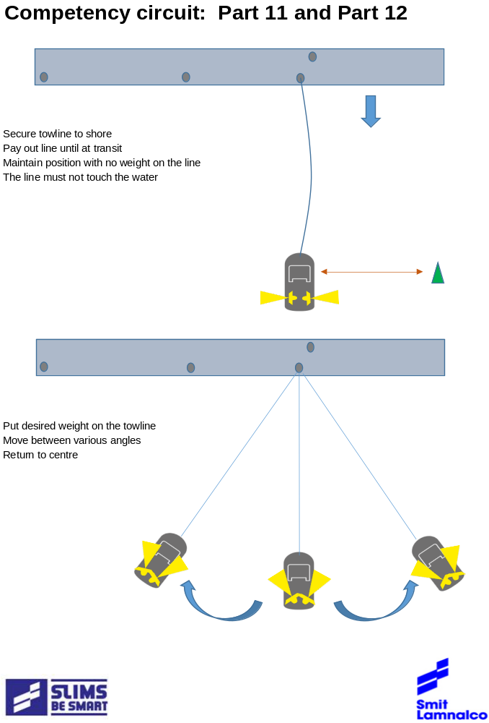
Создайте нужную нагрузку на буксирном тросе
Выполните перемещения под разным углом
Вернитесь в центр

Закрепите буксирный трос на берегу
Размотайте трос до створа
Сохраняйте такую позицию, чтобы исключить нагрузку на тросе
Трос не должен касаться воды

Схема проверки квалификации: часть 9 и часть 10

